Кейс наставника
Муниципального конкурса
«Наставник 38»

Муниципальное казенное общеобразовательное учреждение
Средняя общеобразовательная школа с. Преображенка
(наименование образовательной организации)
«Учитель - ученик»
(Форма практики наставничества)

Богомолова Наталья Алексеевна,
учитель начальных классов,
МКОУ СОШ с. Преображенка
Телефон: 8-904-151-12-12

Юридический адрес организации:
666625, Иркутская область, Катангский район,
с. Преображенка, ул. Школьная,4

2023 г.
Содержание:

№  пп | Разделы | Страница
1 | Пояснительная записка | 3
2 | Структура кейса. Перечень приложений. | 7
3 | Описание кейса | 8
4 | Отзывы | 13
5 | Приложения | 16

1. Пояснительная записка

«Согласие между учителем и учеником, легкость учения и возможность для ученика думать самому и составляет то, что зовется умелым наставничеством...»
Конфуций
Сегодня современная школа ставит перед собой задачи научить детей учиться, научить их думать, ставить цели и грамотно действовать в выбранном направлении. Получение знаний становится уже не самоцелью, а средством достижения поставленной цели.
В указе президента РФ В.В. Путина «О национальных целях и стратегических задачах развития РФ» предусмотрена разработка приоритетных национальных проектов по 12 основным направлениям, одним из которых является создание условий для развития наставничества.
Президентом Российской Федерации В.В. Путиным 2023 год был объявлен – годом педагога и наставника.
Наставник – педагог, который имеет успешный опыт в достижении жизненного, личностного и профессионального результата, умеющий стать для наставляемого человеком, который окажет комплексную поддержку на пути социализации, взросления, поиска индивидуальных жизненных целей и способов их достижения, в раскрытии потенциала и возможностей саморазвития и профориентации.
Наставляемый – ученик практики наставничества, который через взаимодействие с наставником и при его помощи и поддержке решает конкретные жизненные, личные задачи, приобретает новый опыт и развивает новые навыки и компетенции. В данной практике наставляемый может быть определен термином «ученик». «Одаренный ученик».
Наставляемым может быть:
1.Неуспевающий ученик
2. Пассивный ученик
3. Ребенок с ОВЗ или ребенок-инвалид
4.Ребёнок, оказавшийся в трудной жизненной ситуации
5. Одаренный ученик.
Наставничество – процесс передачи опыта и знаний от старших к младшим членам общества; форма взаимоотношений между учителем и учеником. Оно дает возможность поддержать и поощрить наставляемого, раскрыть его потенциал, передать знания и опыт. Наставничество в широком смысле присуще всем формам обучения и системам образования.
Работа педагога тесно связана именно с наставничеством. Хороший наставник может найти подход к каждому ребенку, увлечь своим предметом, научить уважать своих одноклассников.
В душе каждого ребенка есть невидимые струны! Если их тронуть умелой рукой, они красиво зазвучат», так сказал М. Горький, именно эти слова я взяла за основу моего педагогического кредо. Ведь, действительно, в каждом ребёнке скрыт свой талант, свой потенциал и нужно позволить ему раскрыть его, подобрать для каждого ученика свои слова, хвалить и отмечать каждый, даже самый не значительный успех, создавать условия и давать возможность расти над собой, подкрепляя все собственным примером, стремлением к большему.
В своих учениках я вижу творческих с богатой фантазией детей, постоянно веду работу над развитием этих задатков в каждом из них, стараюсь вселить в них уверенность в своих силах. Важным условием моей работы является создание условий для развития учеников, индивидуальный подход к каждому ученику, улыбка и доброе слово! На современном этапе образовательного процесса детям очень сложно проявлять себя во всех направлениях. Поэтому, если ребенок не смог проявить себя в одном направлении (например, предметные олимпиады, решение сложных задач, написание сочинений), даю возможность попробовать себя в другом (конкурсы чтецов, исследовательская и проектная деятельность, конкурсы творческого характера, встречи с интересными людьми и прочее).
Моя педагогическая философия: «Нельзя человека научить на всю жизнь, надо научить учиться всю жизнь».
Учитель это тот, кто способен спуститься с высот своих знаний до незнания ученика и вместе с ним совершить восхождение. Как же это верно! Вместе! Именно вместе мы совершаем с учениками открытия, заглядываем в прошлое и пытаемся найти ответы в настоящем!
Одним из механизмов, позволяющим обеспечить достижение результатов, обозначенных в федеральных проектах «Современная школа», «Молодые профессионалы», «Успех каждого ребенка», является наставничество.
В своей педагогической деятельности реализую стандартную позиционную модель наставничества «учитель-ученик».
Целью формы наставничества «учитель – ученик» является максимально полное раскрытие потенциала личности наставляемого, необходимое для успешной личной и профессиональной самореализации в современных условиях, создание условий для выявления, развития и поддержки одаренных детей, а также создание условий для формирования эффективной системы поддержки, самоопределения и профессиональной ориентации обучающихся.
Задачами являются:
-раскрытие потенциала каждого наставляемого;
-повышение мотивации к учебе и улучшение образовательных результатов обучающегося, в том числе через участие в программах поддержки, проектной и внеурочной деятельности;
-формирование ценностей и активной гражданской позиции наставляемого;
-развитие гибких навыков, лидерских качеств, метакомпетенций
-совершенствование системы выявления и сопровождения одарённых детей, их специальной поддержки.
К особенностям организации наставничества можно отнести следующие характеристики:
-прямое (или открытое) наставничество (предполагает непосредственный контакт с наставляемым не только в рабочее время, но и в неформальной обстановке, традиционная форма наставничества, связанная с передачей жизненного и профессионального опыта);
-опосредованное наставничество (реализуется через советы, рекомендации);
-скрытое (происходит незаметно для наставляемого)
-виртуальное наставничество (используется обычно как дополнение к традиционному, когда наставник и наставляемые используют средства виртуального общения).
Вариации ролевых моделей внутри формы «учитель – ученик» могут
различаться в зависимости от потребностей наставляемого и ресурсов
наставника.
Срок реализации кейса наставничества – 1год, с октября 2022 года по октябрь 2023 года.

Проблема: уменьшение числа одаренных детей, самостоятельное проявление учащихся в образовательной среде для достижения высоких результатов.

Актуальность: выявление одаренных, целеустремленных детей из общего числа обучающихся.

Средства реализации кейса:
- взаимодействие наставника и наставляемого ведется в режиме урочной и внеурочной деятельности;
- консультация, отработка знаний и умений;
- устранение пробелов в знаниях наставляемого;
- проведение бесед с наставляемым;
- знакомство с дополнительной литературой, с интернет ресурсами;
- подготовка к мероприятиям, предметным неделям, олимпиадам, конкурсам;
- совместная организация проектно-исследовательской деятельности;
- разработка индивидуального образовательного маршрута.

Структура кейса

- Форма наставничества.
- Портрет наставника, наставляемого.
- Модель «учитель - одарённый ученик».
- Основные инструменты наставничества.
- Составление плана работы с наставляемым.
- Результаты работы

Перечень приложений:

№  пп | Наименование | Страница
1 | Приложение 1. Анкета наставника | 16
2 | Приложение 2. Анкета наставляемого. Форма "учитель- ученик" | 17
3 | Приложение 3.Индивидуальный образовательный план | 18
4 | Приложение 4.Методики, позволяющие выявить определённые способности у наставляемых | 21
5 | Приложение 5. Методы и технологии образовательной деятельности | 23
6 | Приложение 6. Примерные варианты документов представляющих ИОМ | 25
7 | Приложение 7. Результаты практики наставничества | 27

2. Описание кейса

Форма наставничества – это способ реализации наставничества через организацию работы наставнической пары или группы, участники которой находятся в определенной ролевой ситуации, определяемой их основной деятельностью и позицией.
Модель «учитель - одарённый ученик».
Одаренность - это сложное системное образование, находящееся в постоянном развитии, дающее потенциальную возможность человеку добиваться высоких, а порой и выдающихся достижений в деятельности. Гениев - единицы, а одарённых детей много.
Характерные черты одаренности:
- интеллектуальные способности;
- высокий коэффициент интеллекта;
- креативность.
Я бы добавила сюда еще и повышенную мотивацию, которую наставнику нужно помочь развить и поддерживать во время всего обучения своего наставляемого ученика.
Одарённого ребёнка отличает чрезвычайно высокая познавательная потребность. Мышление одаренного ребенка отличают оригинальность, гибкость, продуктивность, критичность. К особенностям внимания относят повышенную концентрацию и устойчивость, у таких детей большой объем долговременной памяти, а так же они демонстрируют высокий уровень речевого развития.
Особенности эмоциональной сферы одаренного ребенка:
- сверхчувствительность;
- эмоциональная незащищенность;
- интенсивность эмоциональных переживаний, раздражительность, застенчивость...
Поэтому и здесь велика роль наставника, помочь преодолеть все эти состояния, быть рядом с ребёнком.
Портрет наставника – «учителя»:
- Учитель, готовый поделиться опытом и навыками необходимыми для самосовершенствования и самореализации наставляемого;
2.Обладает лидерскими, организационными и коммуникативными навыками;
3.Создает комфортные условия для решения конкретных психолого-педагогических и коммуникативных проблем;
4.«Учитель» способен стать для «ученика» человеком, который окажет поддержку на пути социализации, взросления, поиска индивидуальных жизненных целей и способов их достижения; в раскрытии потенциала и возможностей саморазвития.
Портрет наставляемого – «ученика»:
- одаренный ученик - демонстрирующий высокие образовательные результаты (Богомолова Виктория, окончила 3 класс с отличием);
- обладающий организаторскими способностями, принимающий активное участие в жизни МКОУ СОШ с. Преображенка:
- участвующий в конкурсах и проектах – школьного, муниципального и регионального уровня, в олимпиадах;
- общественная деятельность - является членом волонтерской группы школьников МКОУ СОШ с.Преображенка, участником «Зеленого патруля»;
- внеурочная деятельность (посещает кружок «Компитошка», «Юный конструктор», «Рукодельница», «Театральный», «Родной край», курс внеурочной деятельности «Решаем, считаем», является членом инициативной группы школьников, а также отряда «Орлята»).
формы и технологии обучения, сопровождения и поддержки одаренных детей:
- это ускорение, обогащение программы, выделение одаренных обучающихся в специальные группы, обучение в малых группах, самостоятельные занятия по интересующим проектам, дистанционное обучение, наставничество, расширение границ учебного заведения, предоставление новых возможностей через привлечение внешних специалистов.
Моя стратегия обучения наставляемого на каждом этапе развития:
- на начальном этапе я уделяю внимание формированию склонностей и интересов;
- затем идет очень важный этап, на котором я сопровождаю каждый шаг наставляемого по овладению знаниями, умениями и навыками, а так же уделяю внимание формированию мировоззрения и ценностных установок,
- заключительный этап нашей совместной работы является творческое применение полученных знаний, формирования уникального стиля и метода самостоятельной деятельности.

Пути осуществления практики наставничества
В своей деятельности реализую стандартную позиционную модель наставничества «учитель-ученик». Я передаю знания, ученик их усваивает; всё это происходит в рамках отработанной классно-урочной и внеурочной деятельности.
Только одна урочная система не даст нам заинтересованного ученика, поэтому мы с ребятами участвуем в проектной и исследовательской деятельности, составляем проекты для участия в конкурсах, знакомимся с великими учеными и их открытиями, с интересными людьми нашего края, района, готовимся к олимпиадам, проводим предметные недели и внеклассные мероприятия.
Для индивидуализации учебной деятельности наставляемых разрабатываю индивидуальные образовательные маршруты.
Варианты образовательных маршрутов:
  - ИОМ «Совершенствование предметной деятельности одаренного ребенка».
  - ИОМ «Ликвидация пробелов по предмету».
  - ИОМ «Психолого-педагогическая поддержка одаренного ребенка»
Накопленный опыт работы с одарёнными учениками позволил мне осознанно посторить траекторию развития с моим наставляемым Богомоловой Викторией. Мы ещё находимся в самом начале пути, но уже смогли добиться хороших результатов.
Схема действий при разработке ИОМ:
- Определила уровень развития ребенка (в т. ч. его качества и способности);
- Наметила долгосрочные и краткосрочные цели и пути к их достижению.
- Определила время, которое должен затратить ребенок на освоение общеобразовательной и наставнической программы;
- Предусмотрела участие родителей, их роли;
- Определила способы оценки успехов воспитанника.
Проблема, с которой я столкнулась в ходе практики наставничества
Вика не только «наставляемый» в нашей наставнической паре, но еще и моя дочь, что очень меня волновало. Возникали страхи относительно того, что ребята и их родители, а, возможно, и коллеги могут подумать, что больше времени я уделяю, именно, Виктории, что другие ребята остаются в стороне относительно их развития, участия в конкурсах и мероприятиях, возникновение ревностных чувств у учащихся нашего класса. Также меня беспокоило то, что я могу эмоционально подавить наставляемого – спрос и требования со своего ребенка гораздо выше, так как могут сыграть и родительские чувства и эмоции.
Но мне удалось избежать всех этих проблем. С каждым ребенком в классе я работаю, осуществляя индивидуальный подход, опираясь на их возможности и предпочтения, устраняя пробелы в обучении и, давая возможность повышать уровень своих интересов за счет участия каждого ребенка в конкурсах, мероприятиях, проектах, подбирая для каждого индивидуальный образовательный маршрут, делаю это сообща с родителями и ребятами. Таким образом, была решена моя основная проблема. И, наконец, относительно наставляемой и ее эмоционального фона, настроя: Вика с большим удовольствием и увлеченностью выполняет любую работу, горит желанием участвовать и побеждать, а ,следовательно, ни о каком принуждении и подавлении личного «Я» ребенка говорить не приходится.

План работы наставника с наставляемым - «учитель-ученик»
№  пп | Мероприятие | Срок реализации | ответственный
1 | Подготовительный этап (3 класс, сентябрь) | Сентябрь 2022 г | Богомолова Н.А.
2 | Этап реализации (3 класс, октябрь-май)  - организация работы по плану;  - работа с документацией;  - участие в различных конкурсах, меропрятиях;  - выступление перед учениками школы;  - обработка полученной информации. | Октябрь 2022 г-  май 2023 г | Богомолова Н.А.  Богомолова В.В.
3 | Заключительный этап (4 класс, сентябрь-октябрь)  - оформление проделанной работы | Сентябрь2023 г.- Октябрь 2023г. | Богомолова Н.А.  Богомолова В.В.

Основные инструменты наставничества:
- Составление этапов работы для создания положительных результатов.
- Совместное сотрудничество и достижение целей.
- Грамотное планирование работы.
- Умение использовать новые информационные технологии.
- Оформление результатов.

Ожидаемые результаты:
— высокий уровень включенности наставляемых во все социальные, культурные и образовательные процессы,
— активное развитие гибких навыков, необходимых для гармоничной личности;
— улучшение образовательных, культурных и иных результатов и укрепление школьного сообщества;
— получение необходимого стимула к образовательному, культурному, интеллектуальному, физическому совершенствованию, самореализации, а также развитию необходимых компетенций.

Заключение

Мне, как наставнику приятно видеть достижения наставляемого. У Виктории раскрываются такие качества как:
- целеустремленность;
- ораторские способности;
- инициативность;
- самостоятельность.
Я, как наставник, повышаю свой профессиональный уровень в процессе работы с одарёнными учениками.
Результатом всей этой большой работы стали и я верю, что ещё будут, достижения моих учащихся в конкурсах разного уровня, в проектах, олимпиадах.

Наличие материалов, подтверждающих итоги деятельности наставника:
- Ссылка на итоги муниципального конкурса «Мы за здоровый образ жизни» https://катанга-обр.рф/мы-за-здоровый-образ-жизни/
- Результаты работы наставнической пары за время реализации практики наставничества расположена на сайте школы в разделе «Сведения об образовательной организации» вкладке «Образование» в папке «Методическая копилка открытых уроков» https://cloud.mail.ru/public/y5bu/bXYGQUwMP

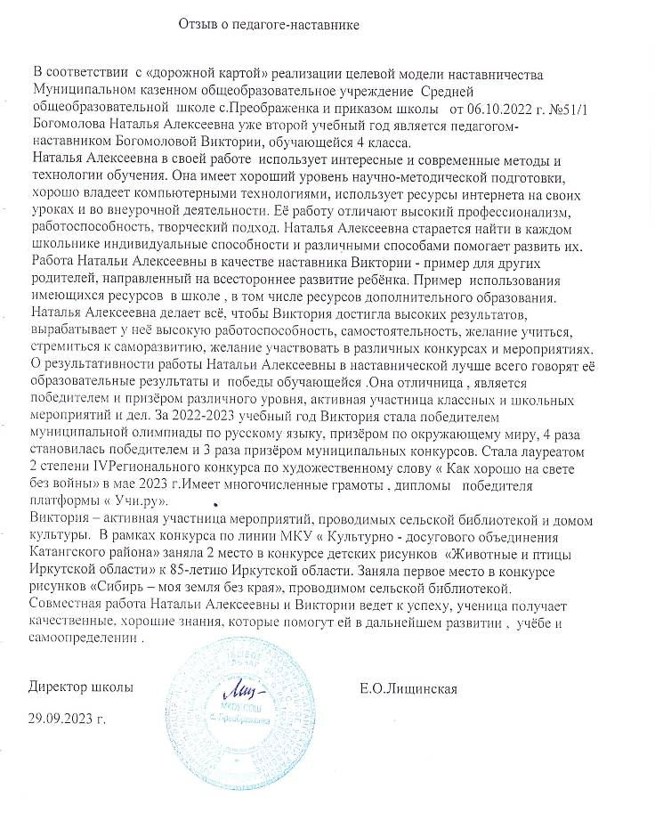

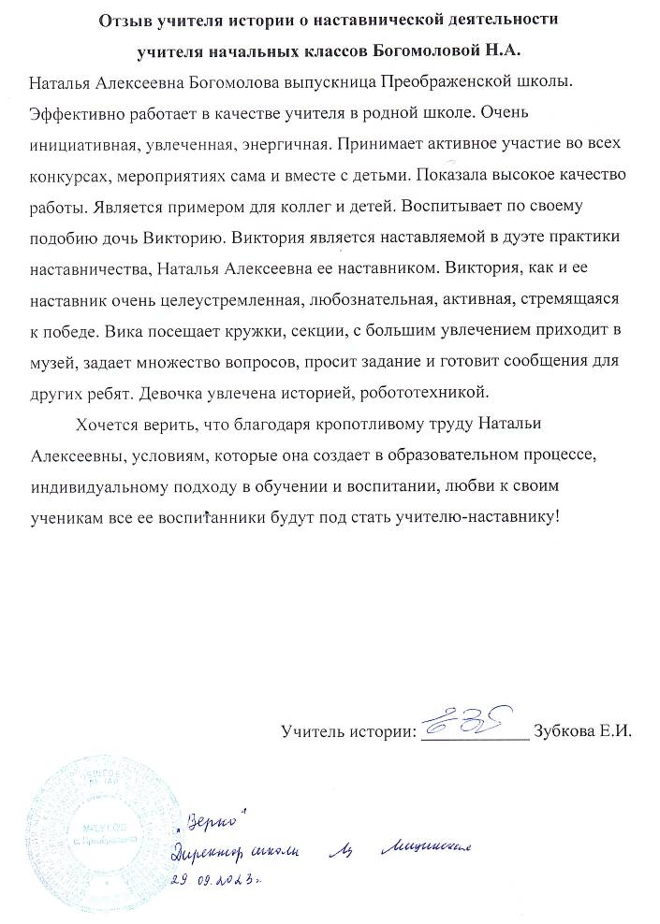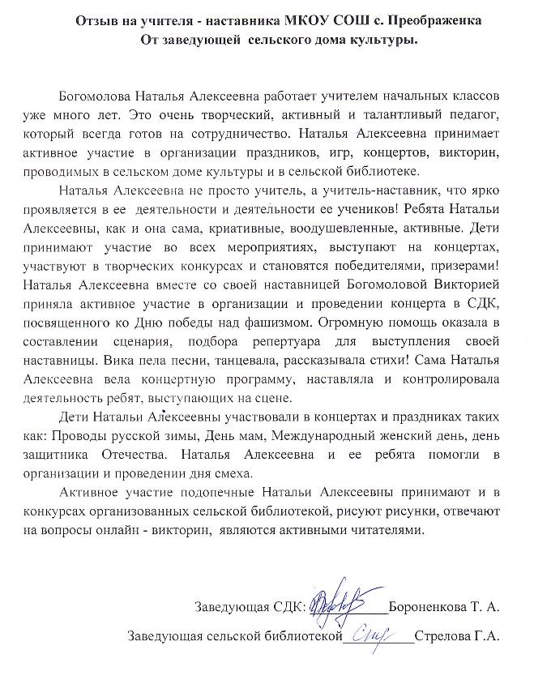
Приложение 1

Анкета наставника

  - Сталкивались ли Вы раньше с программой наставничества? [да/нет] НЕТ
  - Если да, то где?

Оцените в баллах от 1 до 10, где 1 – самый низший балл, а 10 – самый высокий.

3. Ожидаемая эффективность программы наставничества | 1 | 2 | 3 | 4 | 5 | 6 | 7 | 8 | 9 | 10
4. Ожидаемый комфорт от работы в программе наставничества? | 1 | 2 | 3 | 4 | 5 | 6 | 7 | 8 | 9 | 10
5. Насколько эффективно Вы сможете организовать мероприятия (знакомство с коллективом, рабочим  местом, должностными обязанностями и  квалификационными требованиями) | 1 | 2 | 3 | 4 | 5 | 6 | 7 | 8 | 9 | 10
6. Ожидаемая эффективность  программы профессиональной и должностной адаптации | 1 | 2 | 3 | 4 | 5 | 6 | 7 | 8 | 9 | 10
7. Как Вы думаете, как хорошо с Вашей помощьюнаставляемый овладеет необходимыми  теоретическими знаниями? | 1 | 2 | 3 | 4 | 5 | 6 | 7 | 8 | 9 | 10
8. Как Вы думаете, как хорошо с Вашей помощью наставляемый овладеет необходимыми практическими навыками? | 1 | 2 | 3 | 4 | 5 | 6 | 7 | 8 | 9 | 10
9. Ожидаемое качество разработанной Вами программы профессиональной адаптации | 1 | 2 | 3 | 4 | 5 | 6 | 7 | 8 | 9 | 10
10. Ожидаемая включенность наставляемого  в процесс | 1 | 2 | 3 | 4 | 5 | 6 | 7 | 8 | 9 | 10
11. Ожидаемый уровень удовлетворения совместной работой | 1 | 2 | 3 | 4 | 5 | 6 | 7 | 8 | 9 | 10
- Что Вы ожидаете от программы и своей роли? (стать наставником для наставляемого, поделиться своими знаниями и опытом)
- Что особенно ценно для Вас в программе? (достижение высоких результатов и исполнение мечты ребёнка)

Приложение 2

Анкета наставляемого. Форма "учитель - ученик"

- Сталкивались ли Вы раньше с программой наставничества? [да/нет]
- Если да, то где?(нет)

Оцените в баллах от 1 до 10, где 1 - самый низший балл, а 10 - самый высокий.

3. Ожидаемый уровень комфорта при общении с наставником | 1 | 2 | 3 | 4 | 5 | 6 | 7 | 8 | 9 | 10
4. Насколько полезными/интересными, как Вам кажется, будут личные встречи с наставником? | 1 | 2 | 3 | 4 | 5 | 6 | 7 | 8 | 9 | 10
5. Насколько полезными/интересными, как Вам кажется, будут индивидуальные встречи? | 1 | 2 | 3 | 4 | 5 | 6 | 7 | 8 | 9 | 10
6. Какой уровень поддержки Вы ожидаете от наставника? | 1 | 2 | 3 | 4 | 5 | 6 | 7 | 8 | 9 | 10
7. Насколько Вы нуждаетесь в помощи наставника? | 1 | 2 | 3 | 4 | 5 | 6 | 7 | 8 | 9 | 10
8. Насколько понятным, согласно Вашим ожиданиям, должен быть план, выстроенный наставником? | 1 | 2 | 3 | 4 | 5 | 6 | 7 | 8 | 9 | 10
9. Насколько Вам важно ощущение безопасности при работе с наставником? | 1 | 2 | 3 | 4 | 5 | 6 | 7 | 8 | 9 | 10
10. Насколько Вам важно обсудить и зафиксировать ожидания наставника? | 1 | 2 | 3 | 4 | 5 | 6 | 7 | 8 | 9 | 10
11. Ожидаемые после завершения работы перемены в Вашей жизни | 1 | 2 | 3 | 4 | 5 | 6 | 7 | 8 | 9 | 10
12.Ожидаемая полезность профориентационных мероприятий (понимание своей будущей профессии) | 1 | 2 | 3 | 4 | 5 | 6 | 7 | 8 | 9 | 10

- Что Вы ожидаете от программы? (участие в конкурсах, проектах, создание комфортных условий для достижения лучших результатов и исполнения моей мечты)

Приложение 3

Индивидуальный образовательный план

1. КТО Я? КАКОЙ Я? (Мое представление о себе )
Класс
Дата рождения
Любимое занятие в свободное время
Мой любимый учебный предмет
Мои учебные достижения
Мои сильные стороны
Мои слабые стороны
Мои увлечения
Чем отличаюсь от своих
сверстников
Что умею делать хорошо
Сфера профессиональных
интересов
Сфера моих жизненных интересов (какое место хочу занять в
обществе)
Что мне в себе нравится
Что мне в себе не нравится
НА кого хочу быть похожим (-ей)
2. Мои цели и задачи
2.1 Мои перспективные жизненные цели
1) Кем хочу стать, какую получить
профессию
2) Каким (-ой) хочу стать (перечисляются качества, которые бы хотел иметь ученик как член общества, как труженик,
гражданин, семьянин)
2.2 Ближайшие цели, задачи, что надо развивать в себе в первую очередь
1) Что хочу узнать о себе (задачи
на самопознание)
2) Задачи в обучении
- По каким предметам повысить
свои достижения
- Какие дополнительные области
знаний изучать
- Какие учебные умения и навыки
развивать
3) Задачи в практической
деятельности
4) Задачи по формированию конкретных качеств, необходимых для достижения перспективной
цели
3. Мои планы
3.1 Предполагаемое направление
(профиль) образования в старшей
школе
3.2 Планируемый уровень
профессионального образования после окончания школы
3.3 Профессия, которая меня
интересует
3.4 Предполагаемое учебное
заведение после окончания школы
4. Моя программа действий
4.1 Самопознание своих возможностей и склонностей
1) В чем (где, в каких сферах себя
попробую)
2) С кем, где проконсультируюсь
3) К кому обращусь за советом
4.2. Обучение
1) Изучению каких предметов
уделить больше внимания
2) Какие предметы изучать на
углубленном уровне
3) Какие элективные курсы
посещать
4.3. Дополнительное образование
1) По каким дополнительным образовательным программам
буду заниматься
2) Какую дополнительную
литературу буду изучать
3) В каких проектах буду
участвовать
4) В каких олимпиадах и
конкурсах буду участвовать
4.4. Участие в общественной деятельности
1) В каких делах буду участвовать
в школе и классе
2) В каких буду участвовать вне
школы
4.5. Как буду развивать необходимые для реализации моих жизненных
планов качества:
1) На учебных занятиях
2) Во внеучебное время
3) В семье
4) В общении с учащимися
5) в практической деятельности,
общественных делах
4.6. Кто и в чем мне может помочь
1) Учителя
2) Родители
3) Друзья
4) Специалисты

Приложение 4

Ниже представлен набор методик, позволяющих выявить определенные способности у наставляемого, на основе которых можно построить профиль одаренности и спланировать дальнейшую развивающую или коррекционную работу.

Изучаемый показатель | Методики
Интеллектуальная одаренность | - Тест прогрессивных матриц Дж. Равенна.  - Тест Д. Векслера.  Подростковый интеллектуальный тест  (ПИТ СПЧ, 1-5 кл.),  Методика «Школьный тест умственного развития» под редакцией К. М. Гуревича в модификации Г. В. Резапкиной,  - Определение интенсивности познавательной потребности ребенка (Юркевич В.С.)
Творческая одаренность | Опросник креативности Джонсона. Тесты креативности Туник.  Тест на определение творческих способностей (Х. Зиверт), Методика "Три слова"  Тест “Обобщение понятий”  Вербальный тест творческого мышления  «Необычное использование» И.С. Аверина, Е.И. Щебланова; ·  «Шкала детских способностей Маккарти» Теоретическая модель интеллектуально- творческой одаренности Дж. Рензулли.  Методика Е.М. Павлютенкова  - Методика: «Изучение детской креативности» (Туник Е.Е.),  Тест Торренса.  Тест вербальной креативности (RAT) С. Медника,  Опросник креативности С. Рензулли  (адаптация )
Первичная информация о направленности интересов школьников | Методика экспертных оценок по  определению одаренных детей (Лосева А.А.)  Определение уровня проявления способностей ребенка. Анкета для родителей (Сизанов А.Н.)  Шкала поведенческих характеристик одаренных школьников (ДЖ. РЕНЗУЛЛИ И СОАВТОРЫ, В АДАПТАЦИИ Л.В. ПОПОВОЙ).  -Методика «Карта одаренности» Хаана и Каффа (5-10 лет)
Словесно-логическое мышление | - Методика «Словесно-логическое мышление» Э.Ф. Замбацявичене
Психомоторная (спортивная) одаренность | - Тест Пурдье,  Тест ловкости манипулирования с мелкими предметами М. Крауфорда,  Тест на основные двигательные навыки Д. Арнхейма и У. Синклера,  Тест на зрительно-двигательную координацию К. Берри,  Тест ловкости пальцев  Д. О’Коннора, - Минесотский тест скорости манипулирования  Тесты для определения скоростно-силовых способностей
Тесты на определение гибкости
тест кольца Ландольта
Музыкальная одаренность | - Тест - игра на изучение чувства ритма  "Ладошки",  Игра-тест на выявление уровня развития чувства метра "Настоящий музыкант", Диагностика чувства тембра: Тест - игра "Тембровые прятки"

Приложение 5

Методоы и технологии образовательной деятельности, которая проходит в рамках ИОМ

Качество личности | Характеристика качества личности | Методы и формы
1.Любопытство – любознательность  – познавательная потребность | Любопытство характерно для каждого ребенка и одаренного и обычного. Любознательность – признак одаренности. Ребенок испытывает удовольствие от умственного напряжения.  Одаренным детям в большей степени, чем их нормальным сверстникам, свойственно стремление к познанию, исследованию окружающего  мира. | Исследовательская деятельность.
2.Сверхчувствител ьность к проблеме | Способность видеть проблему там, где другие не видят никаких сложностей, где все представляется как будто ясным – одно из важнейших качеств, отличающих  истинного творца от посредственного человека. | Проблемные, ориентированные на самостоятельную творческую работу задания.
3.Склонность к задачам  дивергентного типа | Дивергентное мышление - особый вид мышления, который предполагает, что на один и тот же вопрос может быть множество одинаково правильных и равноправных ответов.  Оно характеризуется тем, что психологи называют беглостью восприятия (то есть способностью генерировать несколько идей), гибкостью (то есть способностью переходить на другую точку зрения) и оригинальностью (то есть способностью  вырабатывать нетривиальные идеи). | Творческие задания, которые допускают множество правильных ответов.
4.Оригинальность мышления | Способность выдвигать новые неожиданные идеи, отличающиеся от широко известных, а так же способность разрабатывать существующие идеи, что  особенно ценится в художественном творчестве. | Работа по разработке новых идей или уже существующих.
5.Высокая  концентрация внимания | Выражено это, во-первых, в высокой степени погруженности в задачу, во-вторых, — в возможности успешной настройки на восприятие информации, относящейся к выбранной цели даже при наличии помех. С  концентрацией внимания  связана и такая отличительная черта одаренных, как склонность к сложным и сравнительно  долговременным заданиям. | Сложные и сравнительно долговременные задания.
6.Отличная память | Синтез памяти и способности классифицировать, структурировать, систематизировать не редко выражается в склонности к  коллекционированию. | Задания на развитие памяти, внимания и мышления.
7.Способность к оценке | Производное критического мышления. | Задание по анализу  или чужой деятельности.
8.Широта интересов | Одаренные дети могут если не все, то многое. | Развивать и  поддерживать широту интересов

Приложение 6

Примерные варианты документального представления ИОМ.
1Лист
Индивидуального образовательного маршрута

(заполняется учеником).

ФИО

Ученика (цы) класса

на / учебный год

 | Предметы | ФИО  педагога | Кол- во  часов | Результаты | Подпись преподава  теля
 | Итого

Родитель / /

2.Индивидуальный учебный план по предмету
Содержание (раздел программы, тема) | форма изучения | форма отчёта | сроки
1.
…

3.Формы работы. (заполняется учеником).
Деятельность | Срок | Форма представления результата
Общение с преподавателем с использованием электронных средств
связи
Самообразование (работа с учебной
литературой)
Самообразование (работа с дополнительной
литературой)
Научно- исследовательская деятельность
Олимпиады
Конкурсы
Конференции

Приложение 7

Результаты работы наставляемого за время реализации практики наставничества:

№п.п | Мероприятие | Дата | Номер приказа | Место
1. | Муниципальный этап онлайн конкурса по художественному чтению «Как хорошо на свете без войны» | 21.04.2023 | № 70-Д | Победитель
2. | 4региональный конкурс по художественному слову «Как хорошо на свете без воны» | 07.03.2023 | № 131- од | Призер
3. | Муниципальный конкурс «Читай с нами» | 18.04.2023 | № 67-Д | Участник
4. | Муниципальный конкурс детских творческих работ «Гимн понятными словами2 | 25.05.2023 | № 98-Д | Призер
5. | Областной конкур детских рисунков «Нарисуй эндемики Байкала» | 2022 |  | Участник
6. | Всероссийский конкурс «Решаю сам» | 12.01.2023 | № 02 | Победитель
7. | Всероссийская онлайн-олимпиада Учи.ру по окружающему миру и экологии | Февраль 2023 | № 2301-2-3-042861210 | Победитель
8. | Образовательный марафон «Мистические Бермуды» Учи.ру | 05.03.23-30.03.23 |  | Победитель
9. | Муниципальный этап 5 региональный фестиваль театрального искусства «Байкальская театральная палитра» в номинации «Региональный конкурс художественного чтения «Живое слово» | 22.03.2023 | № 45-Д | Победитель
10. | Муниципальный конкурс детских творческих работ «Мы за здоровый образ жизни» в номинации «Лучший проект» | 13.04. 2023 | № 64-Д | Победитель
11. | Муниципальный конкур «Читай снами!» школьный этап | 18.11.2022 | № 56 | Победитель
12. | Муниципальная олимпиада по русскому языку | 18.04 2023 | № 67-Д | Победитель
13. | Муниципальная олимпиада по окружающему миру | 18.04.2023 | № 67-Д | Призер
14. | Конкурс детских рисунков «Животные и птицы Иркутской области» | Октябрь 2022 |  | Призер
15. | Конкурс рисунков «Сибирь- моя Земля без края» | Сентябрь 2023 | № 2306-8-3-42861210 | Победитель
16. | Межпредметная онлайн- олимпиада «Дино» | Июль2023 |  | Победитель
17. | Всероссийская онлайн-олимпиада Учи.ру по финансовой грамотности и предпринимательству | Март 2023 | № 2303-3-3-42861210 | Победитель
18. | Школьный этап открытых авиамодельных соревнований «Кубок мэра-2022» по планерным моделям для закрытых помещений в номинации «Модель из бумаги» | 31.10.2022 | № 53 | Призер
19. | Муниципальный конкурс детского рисунка «Охрана труда глазами детей» | 2023 |  | Участник
20. | Культурный марафон (Москва) | 2022 |  | участник

Результаты работы наставника за время реализации практики наставничества:

1. | Благодарность за подготовку победителя муниципального конкурса « Читай с нами» | 21.12.2022 | № 185-Д
2. | Грамота Муниципального отдела образования администрации МО «Катангский район» Муниципальный конкурс классных руководителей | 16.02.2023 | № 28- Д | Победитель
3. | Благодарность Муниципального отдела образования администрации МО «Катангский район» за организацию и участие в проведении соревнований по свободнолетающим зальным моделям «На кубок мэра» | 16.11.2022 | № 148-Д
4. | Благодарность Центра «Точка роста» за подготовку обучающихся к участию в муниципальном конкурсе детских творческих работ «Мя безопасность» | 24.05.2023 | № 93-Д
5. | Благодарность за подготовку участников конкурса «Гимн понятными совами» | 2023
6. | Благодарственная грамота за активное участие и подготовку участников к Всероссийскому конкурсу «Решаю сам» | 2023 | 12.01.2023
7. | Грамота Муниципального отдела образования администрации МО «Катангский район» . Муниципальный интерактивный проект  «Встреча с книгой» | 21.03.2023 | №43-Д | Победитель

